เวียดนาม..จิ๊บ จิ๊บ บินนกแอร์ ในราคาจิ๊บ จิ๊บ
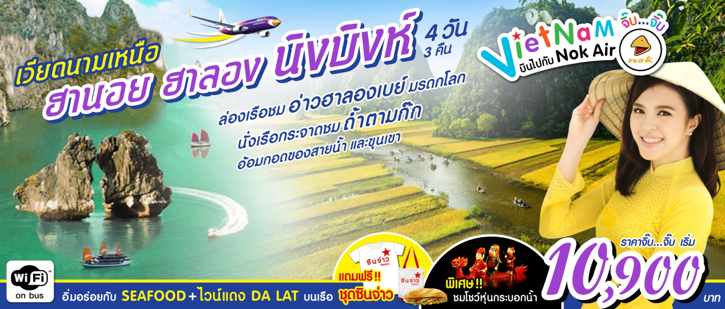
เวียดนามเหนือ ฮานอย ฮาลอง นิงบิงห์ 4 วัน


พักดี 3 ดาว+ บุฟเฟ่ต์นานาชาติ+ชมโชว์หุ่นกระบอกน้ำ+Wifi on bus+ชุดซินจ่าว 1 ชุด
จุดเด่นของโปรแกรม
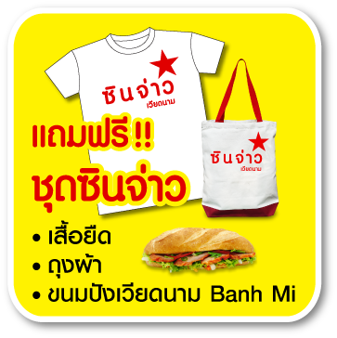
★ ล่องเรือชม อ่าวฮาลองเบย์ มรดกโลก
★ นั่งเรือกระจาดชม ถ้ำตามก๊ก อ้อมกอดของสายน้ำ และขุนเขา
★ ชมความงาม ถ้ำนางฟ้า + ทะเลสาบคืนดาบ
★ เที่ยวชม สุสานประธานาธิบดีโฮจิมินห์
★ ช้อปปิ้งแบบจุใจ ในตลาดไนท์มาร์เก็ตฮาลอง + ถนนสาย 36
★ อิ่มอร่อยกับอาหาร SEAFOOD + ไวน์แดง บนเรือแสนโรแมนติก
★ พิเศษ !! ทานอาหาร แบบบุฟเฟ่นานาชาติ
★ พิเศษ !! ชมการแสดงโชว์พื้นเมือง หุ่นกระบอกน้ำ สุดอลังการของเวียดนาม
★ พิเศษ Wifi on Bus เล่นได้สะใจทุกเวลา
★ แถมฟรี!! ชุดซินจ่าว สุดพิเศษ (เสื้อยืดซินจ่าว+กระเป๋าถือซินจ่าว+ขนมปังเวียดนาม)


โปรแกรม 4 วัน 3 คืน : เดินทางโดยสายการบินนกแอร์

วันแรก กรุงเทพฯ-กรุงฮานอย-ทะเลสาบตะวันตก-วัดเตริ๋นก๊วก-นิงบิงห์-ชมวัด BAI DINH(วัดที่ใหญ่ที่สุดในเวียดนาม)
 ( - /กลางวัน/เย็น)
04.00น. พร้อมกันที่สนามบินดอนเมือง อาคาร 1 ขาออก ชั้น 2 เคาท์เตอร์สายการบินนกแอร์ ประตู 6 Nok Air (DD) โดยมีเจ้าหน้าที่อำนวยความสะดวกแก่ทุกท่าน
06.00น. ออกเดินทางสู่กรุงฮานอยโดยเที่ยวบิน DD ** บริการอาหารเช้าและเครื่องดื่มบนเครื่อง **
07.15 น . เดินทางถึง สนามบินนอยไบ กรุงฮานอย ผ่านพิธีการตรวจคนเข้าเมืองเป็นที่เรียบร้อยแล้ว
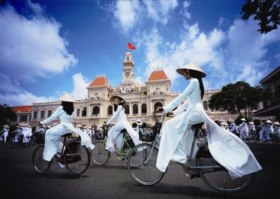
(เวลาท้องถิ่นที่เวียดนาม เท่ากับประเทศไทย)
จากนั้น นำท่านเดินทางสู่ กรุงฮานอย เมืองหลวงของประเทศเวียดนาม ที่ตั้งอยู่ภาคเหนือ
เป็นเมืองที่มีประวัติศาสตร์ยาวนานกว่า 2,000 ปี นำท่านเดินทางข้ามแม่น้ำแดง แม่
น้ำสายลอยฟ้าที่อยู่สูงกว่าตัวเมือง ท่านจะเห็นสะพานเหล็กแห่งแรกของเวียดนาม
ที่ออกแบบโดยสถาปนิคหอไอเฟลของฝรั่งเศส ปัจจุบันใช้เฉพาะรถไฟเท่านั้น กรุง
ฮานอยในอดีตได้รับการกล่าวขานว่าเป็นเมืองหลวงที่สวยที่สุดในเอเชีย เรียกกันว่า
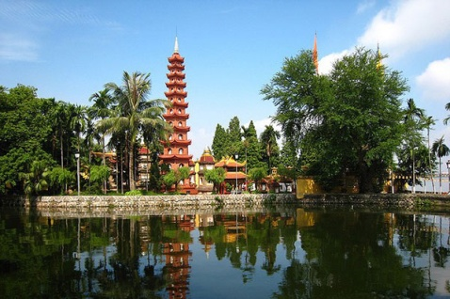
“Little Parris”เป็นเมืองหลวงที่ได้รับการวางผังเมืองไว้อย่างดี มีทะเลสาบและแม่น้ำล้อมรอบเมือง เฉพาะกรุงฮานอยมีทะเลสาบมากว่า 12 แห่ง จึงได้ชื่อว่า City of Lakes มีถนนหนทางที่ร่มรื่นด้วยต้นไม้ใหญ่ มีอาคารสถาปัตยกรรมแบบโคโลเนียล ที่งดงามโดดเด่นมากกว่าเมืองใด ๆ ในอินโดจีน ปัจจุบันฮานอยยังเหลือรอยอดีตความรุ่งโรจน์ให้นักเดินทางได้ไปสัมผัสเสน่ห์เมืองหลวงแห่งนี้อย่างไม่เสื่อมคลายชมตัวเมือง ฮานอย นครหลวงเก่าแก่ ซึ่งจะมีอายุครบ 1000 ปีในปี ค.ศ. 2010 กรุงฮานอยเป็นเมืองหลวงของประเทศเวียดนาม ซึ่งเมืองแห่งนี้ยังคงรักษาความเป็นเอกลักษณ์ได้อย่างเหนียวแน่น ชมสถาปัตยกรรมแบบฝรั่งเศส ตึก อาคารที่สำคัญต่างๆ ยังคงเป็นการก่อสร้าง สไตล์
ฝรั่งเศส ต้นไม้สองข้างทางอายุกว่าร้อยปี ให้ความร่มรื่น และสบายตายิ่งนัก พาท่าน
เที่ยวชม ทะเลสาบตะวันตก ทะเลสาบที่ใหญ่ที่สุดของฮานอย สักการะ วัดเตริ๋นก๊วกวัด
เก่าแก่ของชาวพุทธที่เคยรุ่งโรจน์ในอดีต วัดนี้เป็นเกาะเล็กๆ ริมทะเลสาบ
เที่ยง บริการอาหารกลางวัน ณ ภัตตาคาร
นำท่านเดินทางสู่เมือง นิงบิงห์ อยู่ทางตอนใต้ของเมืองฮานอยเป็นจังหวัดที่มีความพิเศษทางธรรมชาติ ซึ่งมีลักษณะเด่นอยู่อย่างหนึ่งคือมีพื้นที่ที่เป็นที่ชุ่มน้ำ ในอาณาเขตอันกว้างใหญ่ไพศาล จนพื้นที่นั้นถูกเรียกว่า “ อ่าวฮาลองบนแผ่นดิน หรือฮาลองบกเดินทางโดยรถโค้ชปรับอากาศ(ประมาณ2 ชั่วโมง) ระหว่างทางชมทัศนียภาพที่งดงามของชนบทเวียดนามที่ยังคงสภาพไร่นาและธรรมชาติที่สมบูรณ์จากนั้นนำทุกท่านเช้าชม วัดบ่ายดิ่งห์ (BaiDinh Temple)วัดเก่าแก่คู่บ้านคู่เมืองของนครหลวงเก่า วัดนี้มีประวัติอันยาวนาน มีชื่อเสียง และเป็นที่เคารพบูชาของชาวเวียดนามหลายช่วงอายุคน
ค่ำ บริการอาหารเย็น ณ ภัตตาคาร จากนั้น นำท่านเข้าที่พัก YEN NHI NINH BINH HOTEL 3*หรือเทียบเท่า
วันที่สอง นิงบิงห์-ล่องเรือการะจาดชมถ้ำตามก๊ก (TAM COC)-พระราชวัง HOA LU-ฮาลอง-ร้านยา-ตลาดราตรีฮาลอง
 (เช้า/กลางวัน/เย็น)
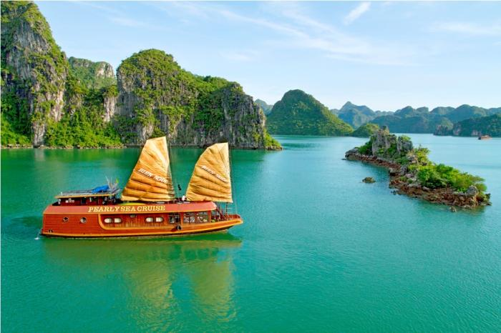
เช้า บริการอาหารเช้า ณ ห้องอาหารโรงแรม
หลังอาหาร นำท่านเดินทางสู่ ตามก๊ก (Tam Coc )หมายถึงถ้ำสามถ้ำ ตามตำนาน
กล่าวว่าถ้ำนี้ถูกบรรจงสร้างโดย สายลมและกระแสน้ำ เมื่อครั้งน้ำทะเลยังท่วมถึง
ซึ่งยังคงมีรอยคราบน้ำปรากฎเป็นหลักฐานลงเรือพายล่องตามแม่น้ำ Hoang Long
ในช่วงแรกของการเดินทางท่านจะได้ชมทัศนีย์ภาพ ภูเขาสองฝั่งแม่น้ำซึ่งมีความยาว
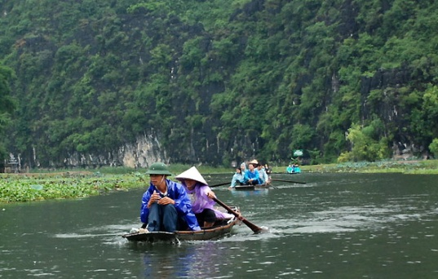
หลายกิโลเมตร Tam Cocตามตำนานกล่าวว่าถ้ำนี้ถูกบรรจงสร้างโดย สายลมและ
กระแสน้ำ เมื่อครั้งน้ำทะเลยังท่วมถึง ซึ่งยังคงมีรอยคราบน้ำปรากฎเป็นหลักฐาน
ภาพที่ปรากฏในระหว่างการเดินทางหลายท่านเปรียบเหมือน “กุ้ยหลินของจีน” หรือ
“อ่าวฮาลองเบย์” เพลิดเพลินกับการนั่งเรือกระจาด ล่องเรือผ่านท้องน้ำ สองข้างทาง
เป็นทุ่งนาข้าว ยามฤดูเก็บเกี่ยวก็จะมีชาวไร่ ชาวนา ให้เห็นอย่างเพลินตา สลับกับ
ทัศนียภาพของภูเขาน้อยใหญ่ สลับซับซ้อนราวกับภาพสามมิติ
เที่ยง บริการอาหารกลางวัน ณ ภัตตาคาร
นำท่านชม HOA LU พระราชวังเก่าลักษณะเป็นเจดีย์ตั้งอยู่ใน NinhHai อยู่ห่างจากเมือง NinhBinh.ประมาณ 11 กม. สร้างขึ้นเมื่อตอนต้นของเลอราชวงศ์ Bich Dong Pagoda เป็นวัดโบราณสไตล์ตะวันออก ภายในวัดได้หล่อระฆังใหญ่จากสมัยพระ Leไทย To, สุสานการก่อสร้างหอพระของวัดนั้น สามารถ Le Tong (1740-1786) รัฐบาลได้บูรณะขยายวัดรวมถึงห้าเจดีย์ Trungเจดีย์ Chua Thuong,กระจายไปสามชั้นของภูเขา จากนั้น นำท่านชม ยาบัวหิมะ ที่มีสรรพคุณในการแก้แผลไฟไหม้น้ำร้อนลวกและชิมน้ำชา พร้อมลิ้มรสขนมพื้นเมืองของเวียดนามเดินทางสู่ เมืองฮาลอง ระหว่างทางชมสภาพความเป็นอยู่และวิถีชีวิตอาคารบ้านเรือนในปัจจุบันของชาวเวียดนาม ซึ่งที่ฮาลองนี้ท่านจะได้ชมความงามตามธรรมชาติ ที่สรรสร้างด้วยความงดงามดั่งภาพวาดโดยจิตรกรเอก อ่าวฮาลองประกอบด้วยหมู่เกาะน้อยใหญ่กว่า 1,900 เกาะ และได้รับการพิจารณาประกาศเป็น “มรดกโลก”โดยองค์การยูเนสโก้
ค่ำ บริการอาหารเย็น ณ ภัตตาคาร
หลังอาหารนำท่านช้อปปิ้ง Night Market เมืองฮาลองซึ่งเป็นแหล่งรวบรวมของฝากของที่ระลึกมากมายจากเมืองฮาลอง สมควรแก่เวลานำท่านเข้าที่พัก VAN HAI HALONG HOTEL 3*หรือเทียบเท่า
วันที่สาม ล่องอ่าวฮาลอง-ถ้ำนางฟ้า-หมู่บ้านชาวประมง-ฮานอย-ร้านหยก-ทะเลสาบคืนดาบ-สะพานแสงอาทิตย์-วัดหงอกเซิน-ชมระบำหุ่นกระบอกน้ำ  (เช้า/กลางวัน-ไวน์แดง/เย็น)
เช้า บริการอาหารเช้า ณ ห้องอาหารของโรงแรม
นำท่านออกเดินทางสู่ท่าเรือเพื่อล่องเรือชมความงามตามธรรมชาติที่สรรค์สร้างด้วยความงดงามดังภาพวาดโดยจิตรกรเอกอ่าวฮาลองประกอบด้วยหมู่เกาะน้อยใหญ่กว่า 1,900 เกาะได้รับการประกาศเป็นมรดกโลกโดยองค์การยูเนสโกอ่าวแห่งนี้เต็มไปด้วยภูเขาหินปูนมากมายระหว่างการล่องเรือท่านจะได้ชมความงามของเกาะต่างๆทั้งเกาะหมาเกาะแมวเกาะไก่ชนฯลฯนำท่านชมถ้ำสวรรค์ชมหินงอกหินย้อยมากมายล้วนแต่สวยงามและน่าประทับใจยิ่งนักถ้ำแห่งนี้เพิ่งถูกค้นพบเมื่อไม่นานมานี้ได้มีการประดับแสงสีตามผนังและมุมต่างๆในถ้ำซึ่งบรรยากาศภายในถ้ำท่านจะชมความสวยงามตามธรรมชาติที่เสริมเติมแต่งโดยมนุษย์แสงสีที่ลงตัวทำให้เกิดจินตนาการรูปร่างต่างๆมากมายทั้งรูปมังกรเสาค้ำฟ้าพระพุทธรูปศิวลึงค์ชมแพชาวประมงซึ่งเป็นวิถีชีวิตของชาวฮาลองจะสร้างแพทำเป็นที่อยู่อาศัยและมีกะชังไว้สำหรับเลี้ยงสัตว์ทะเลเช่นกุ้งหอยปูปลาท่านสามารถเลือกซื้ออาหารทะเลสดๆจากที่นี่ได้นำท่านชมเกาะไก่จูบกันซึ่งถือว่าเป็นสัญลักษณ์ของอ่าวฮาลองลักษณะจะเป็นเกาะเล็กๆ 2 เกาะหันหน้าเข้าหากันคล้ายๆกับไก่หรือนกแล้วแต่จินตนาการของแต่ละท่าน
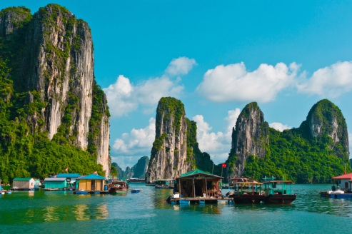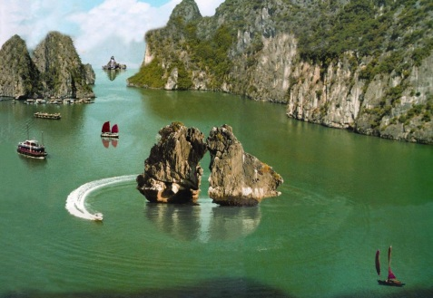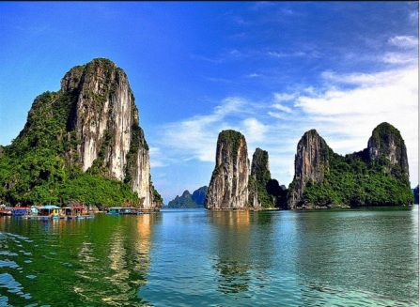
เที่ยง บริการอาหารกลางวันบนเรือ ณ ภัตตาคาร **เมนูพิเศษไวน์แดง DALAT**พร้อมทั้งชมทัศนียภาพของอ่าวฮาลอง
บ่าย ถึงท่าเรือฮาลองนำท่านเดินทางกลับสู่กรุงฮานอย (4 ชั่วโมง)ระหว่างทางแวะให้ท่านได้เลือกชมโรงงานหยก
จากนั้นถึงฮานอยนำทุกท่านข้ามสะพานแสงอาทิตย์สู่กลางทะเลสาบชมวัดหงอกเซินวัดโบราณภายในประกอบด้วยศาลเจ้าโบราณและเต่าสต๊าฟขนาดใหญ่ซึ่งมีความเชื่อว่าเต่าตัวนี้คือเต่าศักดิ์สิทธิ์ 1 ใน 2 ตัวที่อาศัยอยู่ในทะเลสาบแห่งนี้มาเป็นเวลาช้านานจากนั้นชมทะเลสาบคืนดาบทะเลสาบใจกลางเมืองฮานอยนำท่านซึ่งเป็นศิลปะพื้นบ้านที่มีชื่อเสียงท่านจะได้ชมเรื่องราวความรักในเทพนิยายความภาคภูมิใจในความเป็นธรรมชาติและวิถีชาวบ้านเช่นการเพาะปลูกการเก็บเกี่ยวพืชผลการตกปลาการแข่งเรือโดยใช้หุ่นกระบอกน้ำทั้งสิ้น
ค่ำ บริการอาหารเย็น ณ ภัตตาคาร
สมควรแก่เวลานำท่านเข้าที่พัก DELIGHT HANOI HOTEL 3*หรือเทียบเท่า
วันที่สี่ ฮานอย-ชมสุสานประธานาธิบดีโฮจิมินทร์-ทำเนียบประธานาธิบดี-วัดเจดีย์เสาเดียว-พิพิธภัณฑ์โฮจิมินทร์-วัดแห่งวรรณกรรม-ถนน36สาย-กรุงเทพฯ  (เช้า/กลางวัน/-)
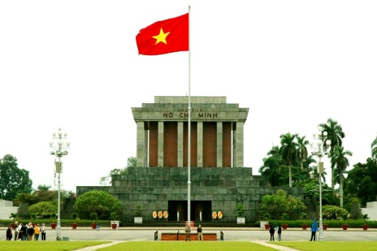
เช้า บริการอาหารเช้า ณ ห้องอาหารของโรงแรม
นำท่านชม สุสานประธานาธิบดี โฮจิมินห์ (สุสานประธานาธิบดีโฮจิมินห์จะปิด
บริการทุกวันจันทร์ และ ศุกร์ ของสัปดาห์ และ จะปิดบริการช่วงเดือน ตุลาคม-
พฤศจิกายน) วีรบุรุษตลอดกาลของชาวเวียดนาม ผู้ที่รวมเวียดนามเป็นประเทศ
และยังเป็นผู้ประกาศเอกราชให้กับประเทศเวียดนาม ภายในสุสานบรรจุศพท่าน
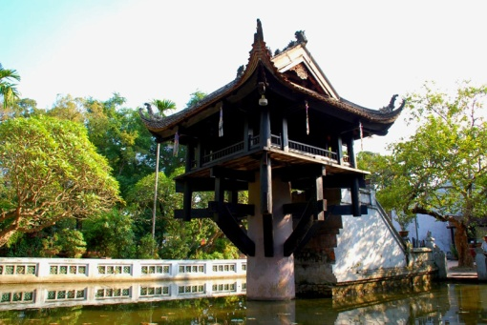
ประธานาธิบดีซึ่งได้ทำการเก็บรักษาศพไว้เป็นอย่าง ไม่ให้เน่าเปื่อย โดยมีเจ้าหน้าที่
ดูแล และค่อนข้างเข้มงวด ชมทำเนียบประธานาธิบดีที่ทางรัฐบาลเวียดนามสร้างให้
ท่านโฮจิมินห์ แต่ท่านไม่อยู่ ท่านเลือกที่จะอยู่บ้านไม้ หลังเล็ก ซึ่งอยู่หลังทำเนียบ
แทน ทำเนียบแห่งนี้ จึงเป็นสถานที่รับแขกบ้านแขกเมืองแทน ชมวัดเจดีย์เสาเดียว
วัดรูปทรงดอกบัว ตั้งอยู่กลางสระบัว วัดแห่งนี้ สร้างขึ้นเพื่อถวายเป็นพุทธบูชาให้แก่
เจ้าแม่กวนอิม โดยตำนานได้กล่าวว่า ได้มีกษัตริย์องค์หนึ่งอยากได้พระโอรสมาก
และรอมาเป็นเวลานาน ยังคงไม่สมหวังสักที จนคืนหนึ่งได้สุบิน เห็นพระโพธิสัตว์กวนอิม มาปรากฎที่สระดอกบัวและได้ประทานโอรสให้กับพระองค์ หลังจากนั้นไม่นาน พระองค์ก็ได้มีพระโอรส สมใจ จึงได้สร้างวัดแห่งนี้ขึ้น กลางกสระบัวเพื่อเป็นการขอบคุณพระโพธิสัตว์กวนอิมชมพิพิธภัณฑ์โฮจิมินห์ พิพิธภัณฑ์แห่งนี้ออกแบบและก่อสร้างโดยช่างจากรัสเซีย เป็น

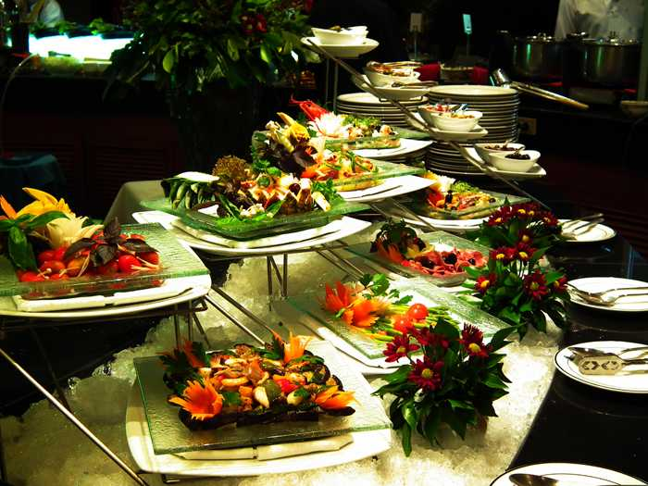
สถานที่เก็บรวมรวบเรื่องราว ต่าง ๆ ของประธานาธิบดีโฮจิมินห์ ตั่งแต่เด็กจนกระทั่งเติบ
โต และขั้นตอนการปฏิวัติ และกอบกู้เอก ราช จนถึงวาระสุดท้ายของชีวิตที่ปลดปล่อย
ประกาศเอกราชให้ชาวเวียดนามวัดแห่งวรรณกรรมวัดโบราณ ซึ่งมีประวัติความเป็น
มายาวนานนับร้อยปี เป็นมหาวิทยาลัยแห่งแรกและยังเป็นสถานที่ใช้สอบจ้องวน ในสมัย
โบราณ ภายในวัดประกอบด้วยป้ายหินประกาศรายชื่อผู้สอบผ่านเป็น จ้องวน และยังมี
ศาลเทพเจ้าขงจื๊อ และสานุศิษย์
เที่ยง บริการอาหารกลางวัน ณ ภัตตาคาร พิเศษ !!! อาหารแบบบุฟเฟ่ต์นานาชาติ
จากนั้นนำท่าน อิสระช้อปปิ้งถนน 36 สายมีสินค้าราคาถูกให้ท่านได้เลือกสรรมากมาย กระเป๋า เสื้อผ้า รองเท้า ของที่ระลึกต่างๆ ฯลฯสมควรเวลาเดินสู่ สนามบินนานาชาตินอยไบ
20.05 น. ออกเดินทางกลับกรุงเทพฯ โดยสายการบินนกแอร์ เที่ยวบินที่ DD
21.55 น. เดินทางถึงกรุงเทพฯ โดยสวัสดิภาพพร้อมความประทับใจมิรู้ลืม
........................................................................................
อัตราค่าบริการและเงื่อนไขรายการท่องเที่ยว
ตารางวันเดินทางราคา เวียดนาม ฮานอย ฮาลอง นิงบิงห์ 4 วัน 3 คืน บิน DD
เริ่มเดินทาง | กลับจากเดินทาง | จำนวน | ผู้ใหญ่ | ผู้ใหญ่ | ผู้ใหญ่ | พักเดี่ยว
03 ธ.ค.58 | 06 ธ.ค.58 | 25 | 11,900 | 11,900 | 11,900 | 3,500
04 ธ.ค.58 | 07 ธ.ค.58 | 25 | 11,900 | 11,900 | 11,900 | 3,500
10 ธ.ค.58 | 13 ธ.ค.58 | 25 | 11,900 | 11,900 | 11,900 | 3,500
11 ธ.ค.58 | 14 ธ.ค.58 | 25 | 11,900 | 11,900 | 11,900 | 3,500
17 ธ.ค.58 | 20 ธ.ค.58 | 25 | 10,900 | 10,900 | 10,900 | 3,500
31 ธ.ค. 58 | 03 ม.ค. 58 | 25 | 11,900 | 11,900 | 11,900 | 3,500
01 ม.ค.59 | 04 ม.ค.59 | 25 | 11,900 | 11,900 | 11,900 | 3,500
08 ม.ค.59 | 11 ม.ค.59 | 25 | 10,900 | 10,900 | 10,900 | 3,500
22 ม.ค.59 | 25 ม.ค.59 | 25 | 10,900 | 10,900 | 10,900 | 3,500
05 ก.พ.59 | 08 ก.พ.59 | 25 | 10,900 | 10,900 | 10,900 | 3,500
03 มี.ค.59 | 06 มี.ค.59 | 25 | 10,900 | 10,900 | 10,900 | 3,500
17 มี.ค.59 | 20 มี.ค.59 | 25 | 10,900 | 10,900 | 10,900 | 3,500
18 มี.ค.59 | 21 มี.ค.59 | 25 | 10,900 | 10,900 | 10,900 | 3,500

อัตราค่าบริการรวม
- ตั๋วเครื่องบินชั้นทัศนาจรไป -กลับพร้อมกรุ๊ป อยู่ต่อต้องเสียค่าเปลี่ยนแปลงตั๋ว
- ที่พักโรงแรมตามรายการ2 คืน (กรณีมาไม่ครบคู่และไม่ต้องการเพิ่มเงินพักห้องเดี่ยว)
- อาหารตามรายการระบุ(สงวนสิทธิในการสลับมื้อหรือเปลี่ยนแปลงเมนูอาหารตามสถานการณ์)
- ค่าเข้าชมสถานที่ตามรายการระบุ
- ค่ารถโค้ชรับ-ส่งสถานที่ท่องเที่ยวตามรายการระบุ
- ค่าไกด์ท้องถิ่นและหัวหน้าทัวร์นำเที่ยวตามรายการ

- ประกันอุบัติเหตุวงเงิน1,000,000 บาท (เป็นไปเงื่อนไขตามกรมธรรม์)
- ภาษีน้ำมันและภาษีตั๋วทุกชนิด(สงวนสิทธิเก็บเพิ่มหากสายการบินปรับขึ้นก่อนวันเดินทาง)
- ค่าระวางน้ำหนักกระเป๋าไม่เกิน 30 กก.ต่อ 1 ใบ
- ค่าวีซ่าเข้าประเทศพม่าพร้อมค่าบริการแบบยื่นปกติ
อัตราค่าบริการไม่รวม
- ภาษีหัก ณ ที่จ่าย 3%และภาษีมูลค่าเพิ่ม 7%
- ค่าทำหนังสือเดินทางไทย และค่าธรรมเนียมสำหรับผู้ถือพาสปอร์ตต่างชาติ
- ค่าใช้จ่ายส่วนตัว อาทิ อาหารและเครื่องดื่มที่สั่งเพิ่มพิเศษ,โทรศัพท์-โทรสาร,อินเตอร์เน็ต,มินิบาร์,ซักรีดที่ไม่ได้ระบุไว้ในรายการ
- ค่าใช้จ่ายอันเกิดจากความล่าช้าของสายการบิน,อุบัติภัยทางธรรมชาติ,การประท้วง,การจลาจล,การนัดหยุดงาน,การถูกปฏิเสธไม่ให้ออกและเข้าเมืองจากเจ้าหน้าที่ตรวจคนเข้าเมืองและเจ้าหน้าที่กรมแรงงานทั้งที่เมืองไทยและต่างประเทศซึ่งอยู่นอกเหนือความควบคุมของบริษัทฯ
- ค่าทิปไกด์ท้องถิ่น, คนขับรถผู้ช่วยคนขับรถ ใน อัตราวันละ 100 บาท/วัน/คน(บังคับตามระเบียบธรรมเนียมของประเทศค่ะ)
- ค่าทิปหัวหน้าทัวร์ตามสินน้ำใจของทุกท่านค่ะ(ไม่รวมในทิปไกด์ท้องถิ่นและคนขับรถนะคะแต่ไม่บังคับทิปค่ะ)
เงื่อนไขการสำรองที่นั่ง
1.กรุณาจองทัวร์ล่วงหน้า ก่อนการเดินทาง พร้อมชำระมัดจำ 5,000 บาทส่วนที่เหลือชำระทันทีก่อนการเดินทางไม่น้อย
กว่า15 วัน มิฉะนั้นถือว่าท่านยกเลิกการเดินทางโดยอัตโนมัติ(ช่วงเทศกาลกรุณาชำระก่อนเดินทาง 21 วัน)
2.กรณียกเลิก 2.1 ยกเลิกการเดินทางก่อนการเดินทาง 30 วัน บริษัทฯจะคืนเงินค่ามัดจำให้ทั้งหมด ยกเว้นในกรณีวันหยุดเทศกาล,
วันหยุดนักขัตฤกษ์
2.2 ยกเลิกการเดินทาง 15-30 วัน ก่อนการเดินทาง หักค่าทัวร์ 50%และริบเงินมัดจำทั้งหมด
2.3 ยกเลิกภายใน 14 วัน ก่อนการเดินทาง บริษัทฯขอสงวนสิทธิ์การคืนเงินค่าทัวร์ทั้งหมดไม่ว่ากรณีใดๆทั้งสิ้น
3. กรณีเจ็บป่วย จนไม่สามารถเดินทางได้ ซึ่งจะต้องมีใบรับรองแพทย์จากโรงพยาบาลรับรอง บริษัทฯจะทำการเลื่อนการ
เดินทางของท่านไปยังคณะต่อไปแต่ทั้งนี้ท่านจะต้องเสียค่าใช้จ่ายที่ไม่สามารถยกเลิกหรือเลื่อนการเดินทางได้ตามความเป็นจริง ในกรณี
เจ็บป่วยกะทันหันก่อนล่วงหน้าเพียง 7 วันทำการ ทางบริษัทฯขอสงวนสิทธิ์ในการคืนเงินทุกกรณี
4.บริษัทฯขอสงวนสิทธิ์ในการเก็บค่าใช้จ่ายทั้งหมดกรณีท่านยกเลิกการเดินทางและมีผลทำให้คณะเดินทางไม่ครบตาม
จำนวนที่บริษัทฯกำหนดไว้(15 ท่านขึ้นไป)เนื่องจากเกิดความเสียหายต่อทางบริษัทฯและผู้เดินทางอื่นที่เดินทางในคณะ
เดียวกัน บริษัทต้องนำไปชำระค่าเสียหายต่างๆที่เกิดจากการยกเลิกของท่าน
5. คณะผู้เดินทางจำนวน 10 ท่านขึ้นไปจึงออกเดินทางในกรณีที่มีผู้เดินทางไม่ถึง 10 ท่านไม่มีหัวหน้าทัวร์ไทยร่วมเดินทางไป
ด้วยโดยทางบริษัทฯจะแจ้งให้ท่านทราบล่วงหน้า 7 วันก่อนการเดินทาง
รายละเอียดเพิ่มเติม
- บริษัทฯมีสิทธิ์ในการเปลี่ยนแปลงโปรแกรมทัวร์ในกรณีที่เกิดเหตุสุดวิสัยจนไม่อาจแก้ไขได้
- เที่ยวบิน , ราคาและรายการท่องเที่ยว สามารถเปลี่ยนแปลงได้ตามความเหมาะสมโดยคำนึงถึงผลประโยชน์ของผู้เดินทางเป็นสำคัญ
- หนังสือเดินทางต้องมีอายุการใช้งานเหลือไม่น้อยกว่า 6 เดือน และบริษัทฯรับเฉพาะผู้มีจุดประสงค์เดินทางเพื่อท่องเที่ยวเท่านั้น (หนังสือเดินทางต้องมีอายุเหลือใช้งานไม่น้อยกว่า 6 เดือน บริษัทฯไม่รับผิดชอบหากอายุเหลือไม่ถึงและไม่สามารถเดินทางได้ )
- ทางบริษัทฯจะไม่รับผิดชอบใดๆทั้งสิ้น หากเกิดความล่าช้าของสายการบิน,การประท้วง,การนัดหยุดงาน,การก่อจลาจล หรือกรณีท่านถูกปฎิเสธการเข้าหรือออกเมืองจากเจ้าหน้าที่ตรวจคนเข้าเมือง หรือ เจ้าหน้าที่กรมแรงงานทั้งจากไทยและต่างประเทศซึ่งอยู่นอกเหนือความรับผิดชอบของบริษัทฯหรือเหตุภัยพิบัติทางธรรมชาติ(ซึ่งลูกค้าจะต้องยอมรับในเงื่อนไขนี้ในกรณีที่เกิดเหตุสุดวิสัย ซึ่งอาจจะปรับเปลี่ยนโปรแกรมตามความเหมาะสม)
- ทางบริษัทฯจะไม่รับผิดชอบใดๆทั้งสิ้น หากท่านใช้บริการของทางบริษัทฯไม่ครบ อาทิ ไม่เที่ยวบางรายการ,ไม่ทานอาหารบางมื้อ,เพราะค่าใช้จ่ายทุกอย่างทางบริษัทฯได้ชำระค่าใช้จ่ายให้ตัวแทนต่างประเทศแบบเหมาจ่ายขาด ก่อนเดินทางเรียบร้อยแล้วเป็นการชำระเหมาขาด
- ทางบริษัทฯจะไม่รับผิดชอบใดๆทั้งสิ้น หากเกิดสิ่งของสูญหายจากการโจรกรรมและหรือเกิดอุบัติเหตุที่เกิดจากความประมาทของนักท่องเที่ยวเองหรือในกรณีที่กระเป๋าเกิดสูญหายหรือชำรุดจากสายการบิน
- กรณีที่การตรวจคนเข้าเมืองทั้งที่กรุงเทพฯและในต่างประเทศปฎิเสธมิให้เดินทางออกหรือเข้าประเทศที่ระบุไว้ในรายการเดินทาง บริษัทฯขอสงวนสิทธิ์ที่จะไม่คืนค่าบริการไม่ว่ากรณีใดๆทั้งสิ้น
- ตั๋วเครื่องบินเป็นตั๋วราคาพิเศษ กรณีที่ท่านไม่เดินทางพร้อมคณะไม่สามารถนำมาเลื่อนวันหรือคืนเงินและไม่สามารถเปลี่ยนชื่อได้
- เมื่อท่านตกลงชำระเงินไม่ว่าทั้งหมดหรือบางส่วนผ่านตัวแทนของบริษัทฯหรือชำระโดยตรงกับทางบริษัทฯ ทางบริษัทฯจะถือว่าท่านได้ยอมรับในเงื่อนไขข้อตกลงต่างๆที่ได้ระบุไว้ข้างต้นนี้แล้วทั้งหมด
- กรุ๊ปที่เดินทางช่วงวันหยุดหรือเทศกาลที่ต้องการันตีมัดจำกับสายการบินหรือผ่านตัวแทนในประเทศหรือต่างประเทศ รวมถึงเที่ยวบินพิเศษ เช่น Charter Flight , Extra Flightจะไม่มีการคืนเงินมัดจำหรือค่าทัวร์ทั้งหมด
** ก่อนตัดสินใจจองทัวร์ควรอ่านเงื่อนไขการเดินทางอย่างถ่องแท้แล้วจึงมัดจำเพื่อประโยชน์ของท่านเอง**

การชำระเงิน :
มัดจำล่วงหน้า ท่านละ 5,000 บาท
ส่วนที่เหลือ ชำระให้หมดก่อน 15 วัน ของวันออกเดินทาง
โอนมาที่ ธนาคารใด ธนาคารหนึ่ง ในบัญชีกระแสรายวัน ในนาม สมปอง เจนชัยจิตรวนิช
ธนาคาร กรุงศรีอยุธยา สาขา สี่แยกวังหิน เลขที่บัญชี 2140013280
ธนาคาร กสิกรไทย สาขา รัชดา-ห้วยขวาง เลขที่บัญชี 089-1069251
หรือ โอนมาที่ ธนาคารใด ธนาคารหนึ่ง ในบัญชีออมทรัพย์ ในนาม สมปอง เจนชัยจิตรวนิช
ธนาคาร กรุงศรีอยุธยา สาขาตลาดถนอมมิตร วัชรพล เลขที่บัญชี 479-1-08508-1
ธนาคาร ไทยพาณิชย์ สาขาย่อย เซ็นทรัลปิ่นเกล้า บัญชี ออมทรัพย์ เลขที่ 183-2 10718-9
ธนาคาร กรุงเทพ สาขาย่อย เซ็นทรัล ปิ่นเกล้า บัญชีออมทรัพย์ เลขที่ 095-0-20209-3
ธนาคาร กสิกรไทย สาขาซอย วัชรพล บัญชีออมทรัพย์ เลขที่ 796-2-09343-9

− สมปอง ทัวร์ /
− ใบอนุญาตประกอบธุรกิจการท่องเที่ยว เลขที่ 11 / 05588
− Website : www.programtour.com
− Email : jenchai624@hotmail.com
− Chat : msn : jenchai624@hotmail.com
− Chat : Skype : jenchai624
− Chat : Line : ID : 0899246304
− Office 1 : ประเทศไทย : 02-8867018-9 (ตลิ่งชัน)
− Office 2 : ประเทศไทย : 02-9481866 (รามอินทรา )
− Mobile : มือถือ ไทย : 089-9246304, 087-5149753,
− Mobile : มือถือ เวียดนาม : 091-6003612

